**Задача 1**

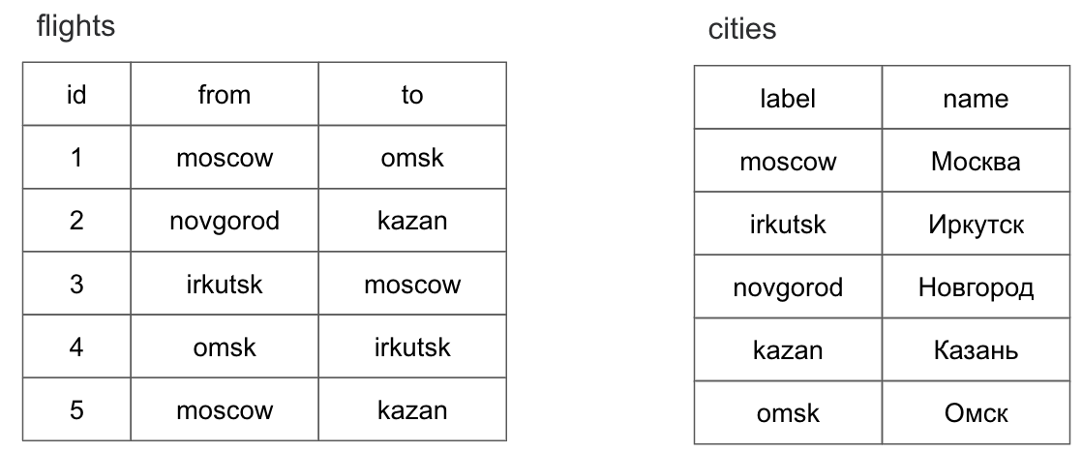

Пусть имеется таблица рейсов flights (id, from, to) и таблица городов cities (label, name). Поля from, to и label содержат английские названия городов, поле name — русское. Выведите список рейсов flights с русскими названиями городов.

**Задача 2**

Таблица TRANSACTION – транзакции клиентов

CUST_ID TRANSACTION_DT CURRENCY_ID TRANSACTION_AMT

1 01.01.2021 RUR 1000

1 02.01.2021 EUR 100

1 03.01.2021 EUR 100

1 04.01.2021 USD 50

2 01.01.2021 USD 150

2 02.01.2021 USD 200

2 04.01.2021 USD 50

3 01.01.2021 RUR 2000

3 04.01.2021 RUR 5000

Таблица CURRENCY_RATE – курсы валют

CURRENCY_ID EXCH_RATE VALID_FROM VALID_TO

RUR 1 01.01.1900 01.01.4000

EUR 90 01.01.2021 03.01.2021

EUR 95 03.01.2021 01.01.4000

USD 70 01.01.2021 02.01.2021

USD 75 02.01.2021 04.01.2021

USD 70 04.01.2021 01.01.4000

Необходимо:

Посчитать сумму транзакций клиента в рублях за месяц

**Задача 3**

Имеется таблица Orders, в которой содержатся ордера за 5 лет. В таблице 10 млн записей, есть ключ по полю ID, индексов нет.

Примечание: скрипты приведены на диалекте Transact-SQL.

DROP TABLE IF EXISTS dbo.Orders;

CREATE TABLE dbo.Orders

(

ID int NOT NULL identity(1,1) primary key

,DT datetime NOT NULL

,ClientID int NULL

,Summ decimal(10,2) NOT NULL

,comment varchar(max) NULL

);

**Данные для теста:**

INSERT INTO dbo.Orders(ID, DT, ClientID, Summ, comment)

VALUES (1,'20200101 01:00',1,100,NULL)

,(2,'20200102 01:00',2,200,NULL)

,(3,'20200103 01:00',2,300,NULL)

,(4,'20200112 01:00',3,400,NULL)

,(5,'20200115 01:00',3,500,NULL)

,(6,'20200202 01:00',1,100,NULL)

,(7,'20200212 02:00',2,200,NULL)

,(8,'20200220 06:00',3,300,NULL)

,(9,'20200225 04:00',1,400,NULL)

,(10,'20200320 01:00',1,100,NULL)

,(11,'20200331 01:00',1,100,NULL)

,(12,'20200505 01:00',1,100,NULL)

P.S. не нужно решать проблемы вставки данных в автоинкремент, важна логика решения задачи.

В начале месяца первой строкой записать сумму всех заказов за предыдущий месяц следующим образом

- DT = начало месяца без времени (к примеру 2020-01-01)

- ClientID = NULL

- Summ = сумма всех ордеров за предшествующий месяц

- comment = все уникальные ClientID за предыдущий месяц через запятую.

При этом, если есть месяца без ордеров, писать в summ = 0, а в comment = ''

В результате решения первой задачи должны добавиться следующие строки:

,('20200201',NULL,1500,'1,2,3')

,('20200301',NULL,1000,'1,2,3')

,('20200401',NULL,200,'1')

,('20200501',NULL,0,'')

,('20200601',NULL,100,'1')